**实验报告**

|  |  |
| --- | --- |
| **课程名称** | **程序设计基础（C语言）** |
| **实验项目** | **实验三数组程序设计** |
|  |  |

|  |  |  |
| --- | --- | --- |
| **学院** |  | **计算机学院** |
| **系别** |  | **计算机大类** |
| **班级/学号** |  | **计类1607/2016011353** |
| **学生姓名** |  | **郭泽晨** |
| **实验日期** |  |  |
| **成绩** |  |  |
| **指导教师** |  | **蒋玉茹** |

## 实验七 指针一

**一、实验目的**

1. 掌握指针变量的定义和引用。
2. 明确指针变量和普通变量的区别。

**二、实验内容**

题目1：编写如下自定义函数，求出y年m月d日的前一天或后一天的日期（能正确判断闰年）。

* void yesterday(int *y,int *m,int *d)
* void tomorrow(int *y,int *m,int *d)

编写main函数，使得用户可以输入日期，并选择是计算前一天还是后一天。测试上述函数的功能。

## 2.程序#include<stdio.h>

## void yesterday(int *y,int *m,int *d);

## void tomorrow(int *y,int *m,int *d);

## int md=30;

## int main(){

## int y,m,d;

## scanf("%d %d %d",&y,&m,&d);yesterday(&y,&m,&d);

## tomorrow(&y,&m,&d); printf("%d %d %d",y,m,d);return 0;

## }

## void yesterday(int *y,int *m,int *d){

## int tmpm=(*m)-1;

## if(tmpm==1||tmpm==3||tmpm==5||tmpm==7||tmpm==8||tmpm==10||tmpm==12)md=31;

## else if(tmpm==2)if(*y%4==0&&*y%100!=0||*y%400==0)md=29;else md=28;(*d)--;

## if(*d==0){(*m)--;*d=md;}if(*m==0){(*y)--;*m=12;}

## }

## void tomorrow(int *y,int *m,int *d){

## if(*m==1||*m==3||*m==5||*m==7||*m==8||*m==10||*m==12)md=31;

## else if(*m==2)if(*y%4==0&&*y%100!=0||*y%400==0)md=29;else md=28;(*d)++;

## if(*d==md){(*m)++;*d=1;}if(*m==13){(*y)++;*m=1;}

## }}3.结果

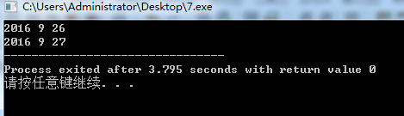

题目2：编写如下自定义函数，计算y年m月d日的n天后是哪一天。

* void dayComputer(int *y,int *m,int *d,int *n)

编写main函数，使得用户可以输入日期，及n的值，调用上述函数，然后输出y年m月d日的n天后是哪一天。

1. 源代码：
2. **#include**<stdio.h>
3. **void** **dayComputer**(**int** *y, **int** *m, **int** *d, **int** *n) {
4. **int** t = 0, z = 1;
5. t = *d + *n;
6. **while** (z) {
7. **switch** (*m) {
8. **case** 1:
9. **case** 3:
10. **case** 5:
11. **case** 7:
12. **case** 8:
13. **case** 10:
14. **case** 12:
15. **if** (t > 31) {
16. t = t - 31;
17. *m++;
18. **break**;
19. } **else** {
20. z = 0;
21. *d = t;
22. **break**;
23. }
24. **case** 4:
25. **case** 6:
26. **case** 9:
27. **case** 11:
28. **if** (t > 30) {
29. t = t - 30;
30. *m++;
31. **break**;
32. } **else** {
33. z = 0;
34. *d = t;
35. **break**;
36. }
37. **case** 2:
38. **if** (*y % 4 == 0 && *y % 100 != 0 || *y % 400 == 0) {
39. **if** (t > 29) {
40. t = t - 29;
41. *m++;
42. **break**;
43. } **else** {
44. z = 0;
45. *d = t;
46. **break**;
47. }
48. } **else** {
49. **if** (t > 28) {
50. t = t - 28;
51. *m++;
52. **break**;
53. } **else** {
54. z = 0;
55. *d = t;
56. **break**;
57. }
58. }
59. **break**;
60. }
61. **if** (*m > 12) {
62. *m = 1;
63. *y++;
64. z = 0;
65. *d = t;
66. }
67. }
68. printf("%d %d %d", *y, *m, *d);
69. }
70. **int** **main**() {
71. **void** **dayComputer**(**int** *y, **int** *m, **int** *d, **int** *n);
72. **int** *y, *m, *d, *n, year, month, day, days;
73. y = &year;
74. m = &month;
75. d = &day;
76. n = &days;
77. printf("请输入日期:\n");
78. scanf("%d%d%d", &year, &month, &day);
79. printf("-----------------------\n");
80. printf("输入日期为%d年%d月%d日\n", year, month, day);
81. printf("-----------------------\n");
82. printf("*******************************************************\n");
83. printf("days:");
84. scanf("%d", &days);
85. printf("*******************************************************\n");
86. dayComputer(y, m, d, n);
87. printf("\n");
88. printf("*******************************************************\n");
89. **return** 0;
90. }

结果：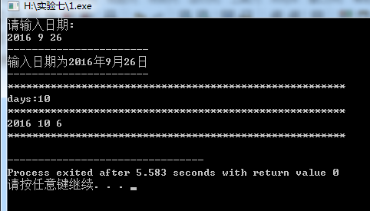

题目3：编写自定义函数，将三个int型整数按升序排列

* void sort3(int *n1,int *n2,int *n3)

编写main函数，使得用户可以输入三个数，调用上述函数，然后将这三个数从小到大输出。

程序：#include<stdio.h>

void sort3(int *n1,int *n2,int *n3)

{

if(*n1>*n3&&*n1>*n2)

{

if(*n2>*n3)

{

printf("%d %d %d",*n3,*n2,*n1);

}

if(*n2<*n3)

{

printf("%d %d %d",*n2,*n3,*n1);

}

}

else if(*n2>*n3&&*n2>*n1)

{

if(*n1>*n3)

{

printf("%d %d %d",*n3,*n1,*n2);

}

if(*n1<*n3)

{

printf("%d %d %d",*n1,*n3,*n2);

}

}

else if(*n3>*n2&&*n3>*n1)

{

if(*n1>*n2)

{

printf("%d %d %d",*n2,*n1,*n3);

}

if(*n1<*n2)

{

printf("%d %d %d",*n1,*n2,*n3);

}

}

}

int main()

{

int a,b,c;

int *n1,*n2,*n3;

printf("请输入三个数字:\n");

scanf("%d%d%d",&a,&b,&c);

n1=&a;

n2=&b;

n3=&c;

sort3(n1,n2,n3);

printf("\n");

return 0;

}

结果：

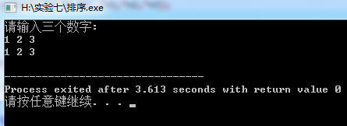

题目4：学生成绩管理，5门课10名学生，编写一个自定义函数，该函数的作用是找到所有成绩中最高成绩所在的行和列。主函数的功能是学生成绩的录入，及最高成绩所在行、列的输出。

* void findHighestScore(float score[][5],int *hang,int *lie)

编写main函数，其功能包括：

* 用户输入成绩数据
* 格式化输出成绩数据，如：

=====================

| 88| 98| 99 |100|66|

=====================

| 88| 98| 99 |100|66|

=====================

* 调用上述函数
* 输出最高成绩所在的行和列

程序：#include<stdio.h>

void findHighestScore(float scores[][11], int m, int n) {

int j, i, k, x;

int t = 0;

for (j = 0; j < n; j++) {

for (i = 0; i < m; i++) {

if (scores[j][i] > t) {

t = scores[j][i];

k = i;

x = j;

}

}

}

printf("学生：%d 课程：%d", x, k);

printf("\n");

}

int main() {

int i, j, m, n;

float scores[101][11];

printf("请输入学生的人数：");

scanf("%d", &m);

printf("请输入学生的科目：");

scanf("%d", &n);

//数据输入

for (i = 0; i < n; i++) {

for (j = 0; j < m; j++) {

scanf("%f", &scores[i][j]);

}

findHighestScore(scores, m, n);

for (j = 0; j < m + 1; j++) {

printf("学生%d ",j+i);

printf("%f ", scores[x][j]);

}

for (j = 0; j < m + 1; j++) {

printf("学生%d ",j+i);

printf("%f ", scores[k][j]);

}

return 0;

}

结果：

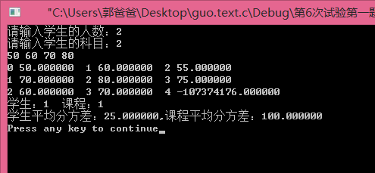

1. **实验心得**

1.得好好学习才行！